Chiottes turc « normales »

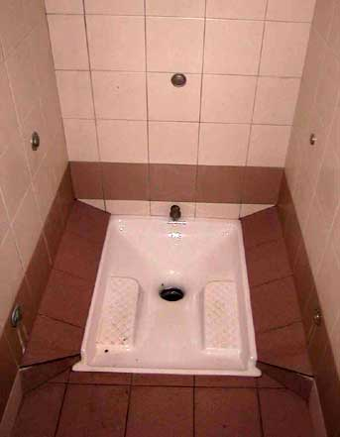
----------------------------------------------------------------------------------------------------------------------------------------

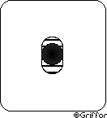
Chiottes Belges (Version 1)

----------------------------------------------------------------------------------------------------------------------------------------

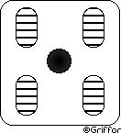
Chiottes Grecques
----------------------------------------------------------------------------------------------------------------------------------------

Chiottes Belges (Version 2)

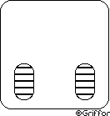
----------------------------------------------------------------------------------------------------------------------------------------

Chiottes pour Jean-Claude Van Damme (Version 1)

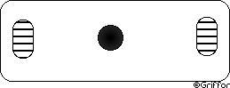
----------------------------------------------------------------------------------------------------------------------------------------

Chiottes pour gauchers


----------------------------------------------------------------------------------------------------------------------------------------

Chiottes pour pirate à jambe de bois droite

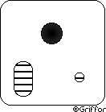

----------------------------------------------------------------------------------------------------------------------------------------

Chiottes pour non voyants

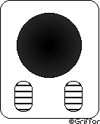
----------------------------------------------------------------------------------------------------------------------------------------

Chiottes de competition

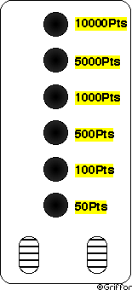
----------------------------------------------------------------------------------------------------------------------------------------

Chiottes pour alcooliques


----------------------------------------------------------------------------------------------------------------------------------------

Chiottes pour fauteuils roulants

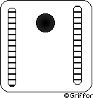
----------------------------------------------------------------------------------------------------------------------------------------

Chiottes « saga africa »

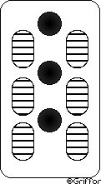
----------------------------------------------------------------------------------------------------------------------------------------

Chiottes piègées

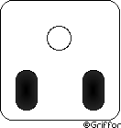
----------------------------------------------------------------------------------------------------------------------------------------

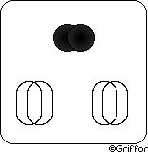
Chiottes « Alain Afflelou »

----------------------------------------------------------------------------------------------------------------------------------------

Chiottes « Jean Claude Van Damme » (Version 2)

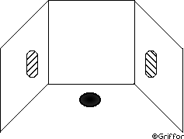

D’AUTRES

SURPRISES

SUR
UMOOR.COM

